Rassemblements et manifestations le 24 octobre
+ 10% d'augmentation immédiate en 2023
de nos retraites et pensions

Les prix augmentent bien plus que nos retraites et pensions

Le graphique ci-dessous montre l’évolution officielle des prix de l’indice Insee, avec une augmentation plus forte depuis deux ans et des produits de première nécessité et des dépenses incompressibles qui augmentent bien plus que l’inflation officielle : gaz 80 %, électricité 28 %, pâtes 37 %, légumes frais 33 %, beurre 30 %, fromages 25 %, viandes, poissons et œufs 16,4 %, ...

Et pour les personnes en retraite, les prix augmentent bien plus, notamment pour la santé : la Sécurité sociale est de plus en plus remise en cause et remplacée par la complémentaire santé qui se voit confier les prothèses auditives et les lunettes, qui devient indispensable mais coûte de plus en plus cher et augmente avec l’âge. Une augmentation des tarifs de 10 % est déjà prévue pour 2024 !
L'enquête « Budget de famille » de l'Insee note que l’inflation frappe davantage les plus âgés, qui utilisent davantage du gaz ou du fioul, dont les prix ont bien plus augmenté que ceux de l'électricité, qui consacrent 20 % de leurs dépenses à l'alimentation à domicile (contre seulement 11 % chez les moins de 35 ans).
Les personnes en retraite souffrent davantage de la raréfaction des services publics qui leur deviennent de plus en plus indispensables.

Depuis le 1er janvier 2017, les années du Président Emmanuel Macron ont fait perdre 8,4 % et l’équivalent de 2,4 mois de pension, et même, pour celles et ceux qui ont subi l’augmentation de la CSG au 1er janvier 2018, 10,2 % et 3,2 mois de pension ! Tout cela parce qu’il refuse d’appliquer la loi (article L161-25 du code de la Sécurité sociale) qui stipule que les pensions doivent être revalorisées au niveau de l’inflation.

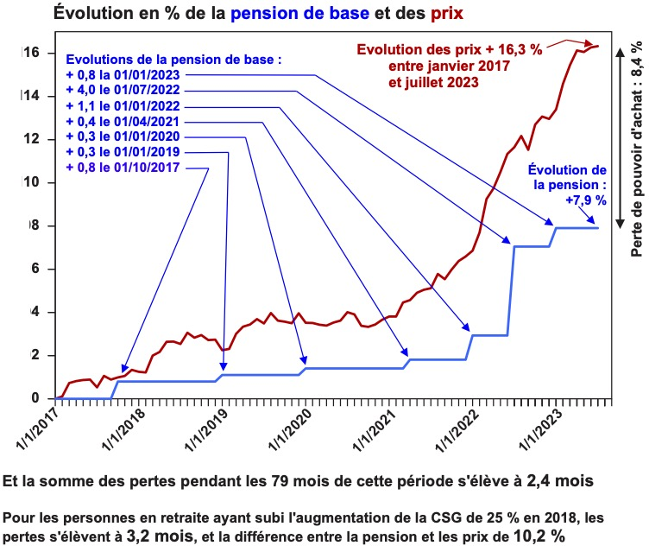

Le gouvernement vient d’annoncer une revalorisation des pensions de 5,2 % au 1er janvier 2024.
Une nouvelle fois le gouvernement refuse d’appliquer la loi : les pensions devraient augmenter d’au moins 5,35 %, et même plus en ajoutant l’inflation des mois de septembre et octobre 2023 lorsqu’elle sera connue.
5,2 % : le compte n’y est pas !

De plus en plus de personnes en difficulté

C’est alarmant. Le baromètre annuel du Secours populaire (étude Ipsos) l’illustre : 45% sont dans l'incapacité de payer certains actes médicaux (+6 points en 1 an), 35 % des personnes n’ont pas les moyens de faire trois repas par jour, près de 20 % de la population est à découvert tous les mois. Toutes les associations caritatives subissent la hausse du nombre de demandeurs en raison de l'inflation, non compensée. Les achats alimentaires diminuent de 11,4 %, une chute sans précédent depuis 1980.

Augmentation immédiate de 10 % des pensions !

Les 9 organisations de retraité·e·s revendiquent une augmentation immédiate de 10 % des pensions, à valoir sur un véritable rattrapage du pouvoir d’achat, la compensation des pertes subies et appellent à intensifier la signature de la pétition https://chng.it/DWNh5nnd88
Elles exigent une revalorisation des pensions et retraites sur le salaire moyen, et non sur l’inflation.

+10 % immédiatement
et négociation pour rattraper le pouvoir d’achat perdu !

Les retraité·e·s le diront haut et fort :

Dans l’Aisne
Rassemblement à 11 h
le 24 octobre
devant la préfecture à Laon

signez la pétition

